**Ejercicio práctico  
Introducción a Android**Crear una aplicación utilizando Android Studio con las siguientes especificaciones:

* + Nombre: AppPractica1
  + Nombre del paquete: com.curso.android.app.practica.uno
  + Versión mínima a soportar: Android 5
  + Basa en un template del tipo: Vista Primaria con Detalle

**Actividad 1  
Crear un emulador del tipo Tablet, con un tamaño de pantalla de al menos 8”.**

* + Correr la aplicación en el emulador en orientación Portrait (vertical).
  + Correr la aplicación en el emulador en orientación Landscape (horizontal).

**Actividad 2  
Crear un emulador del tipo Teléfono.**

* + Correr la aplicación en el emulador en orientación Portrait (vertical).
  + Correr la aplicación en el emulador en orientación Landscape (horizontal).

**Actividad 3  
En ambos los casos:**

* Indicar que configuración tiene cada emulador creado (versión de Android, tamaño de pantalla, memoria RAM).
* Realizar capturas de pantalla de cómo se ven todas las pantallas de la aplicación en cada configuración.

**Actividad 4**¿Qué diferencia observás en el funcionamiento de la aplicación en una tablet con orientación Landscape y un teléfono con orientación Portrait?

**Actividad extra**

* ¿En qué archivo está el nombre de tu aplicación? Probá cambiarlo y correr la aplicación nuevamente.
* ¿Y el ícono?

**APLICACIÓN**

Al momento de crear el proyecto no pude encontrar la *Vista Primaria con Detalle*, por lo tantoelegí *Responsive Views Activity*.

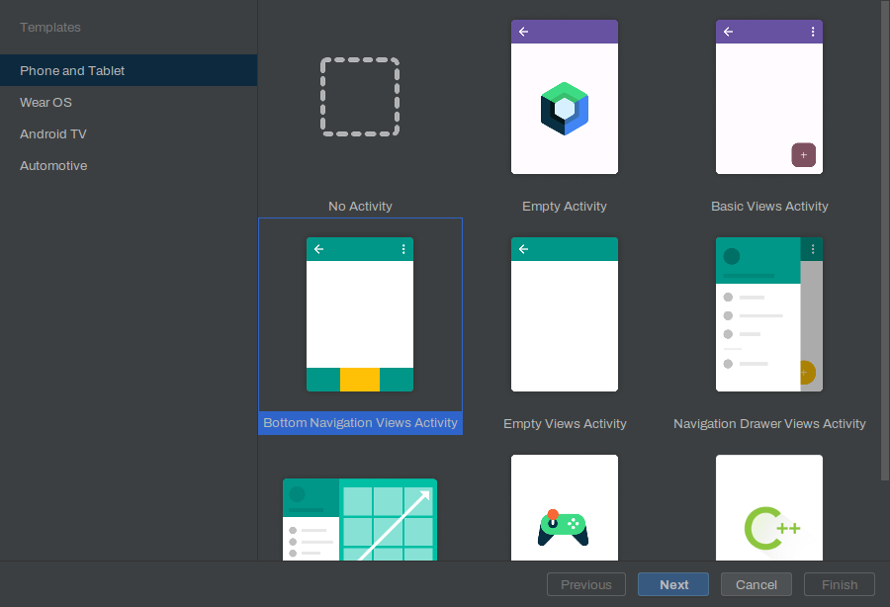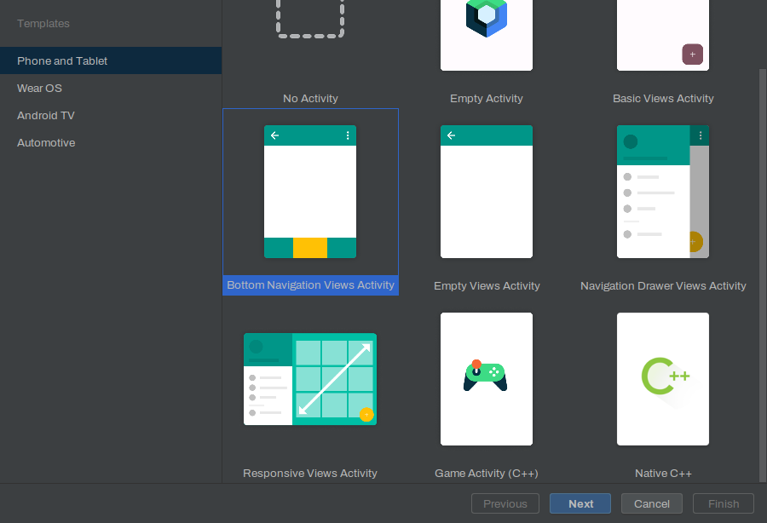

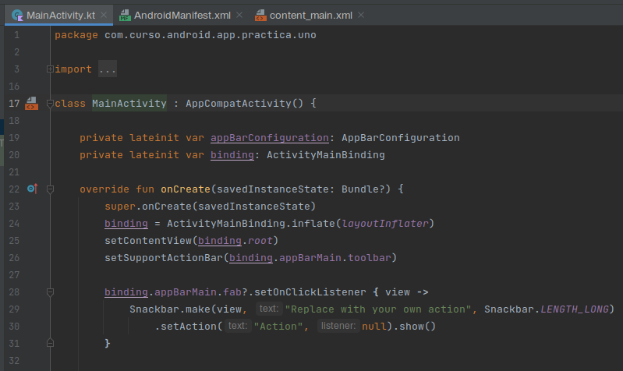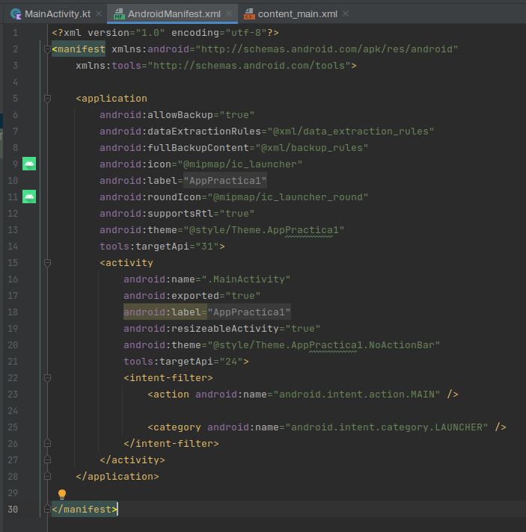

**EMULADORES**

**TABLET**

**Google Nexus 9**

**Pantalla: 8.86” 1024x768 (res 2048x1536)**

**Android v: 12L (API 32)**

**RAM: 1536MB**

**CPU Cores: 2**

avd.ini.displayname Nexus 9 API 32

avd.ini.encoding UTF-8

AvdId Nexus_9_API_32

disk.dataPartition.size 6442450944

fastboot.chosenSnapshotFile

fastboot.forceChosenSnapshotBoot no

fastboot.forceColdBoot no

fastboot.forceFastBoot yes

hw.accelerometer yes

hw.arc false

hw.audioInput yes

hw.battery yes

hw.camera.back virtualscene

hw.camera.front emulated

hw.cpu.ncore 2

hw.device.hash2 MD5:1d017f4d8ab4265c9a5118f248f36f04

hw.device.manufacturer Google

hw.device.name Nexus 9

hw.dPad no

hw.gps yes

hw.gpu.enabled yes

hw.gpu.mode auto

hw.initialOrientation landscape

hw.keyboard yes

hw.lcd.density 320

hw.lcd.height 1536

hw.lcd.width 2048

hw.mainKeys no

hw.ramSize 1536

hw.sdCard yes

hw.sensors.orientation yes

hw.sensors.proximity no

hw.trackBall no

image.androidVersion.api 32

image.sysdir.1 system-images/android-32/google_apis/x86_64/

PlayStore.enabled false

runtime.network.latency none

runtime.network.speed full

showDeviceFrame yes

skin.dynamic yes

tag.display Google APIs

tag.id google_apis

vm.heapSize 192

**CAPTURAS DE LA APP**

*Orientación Portrait*

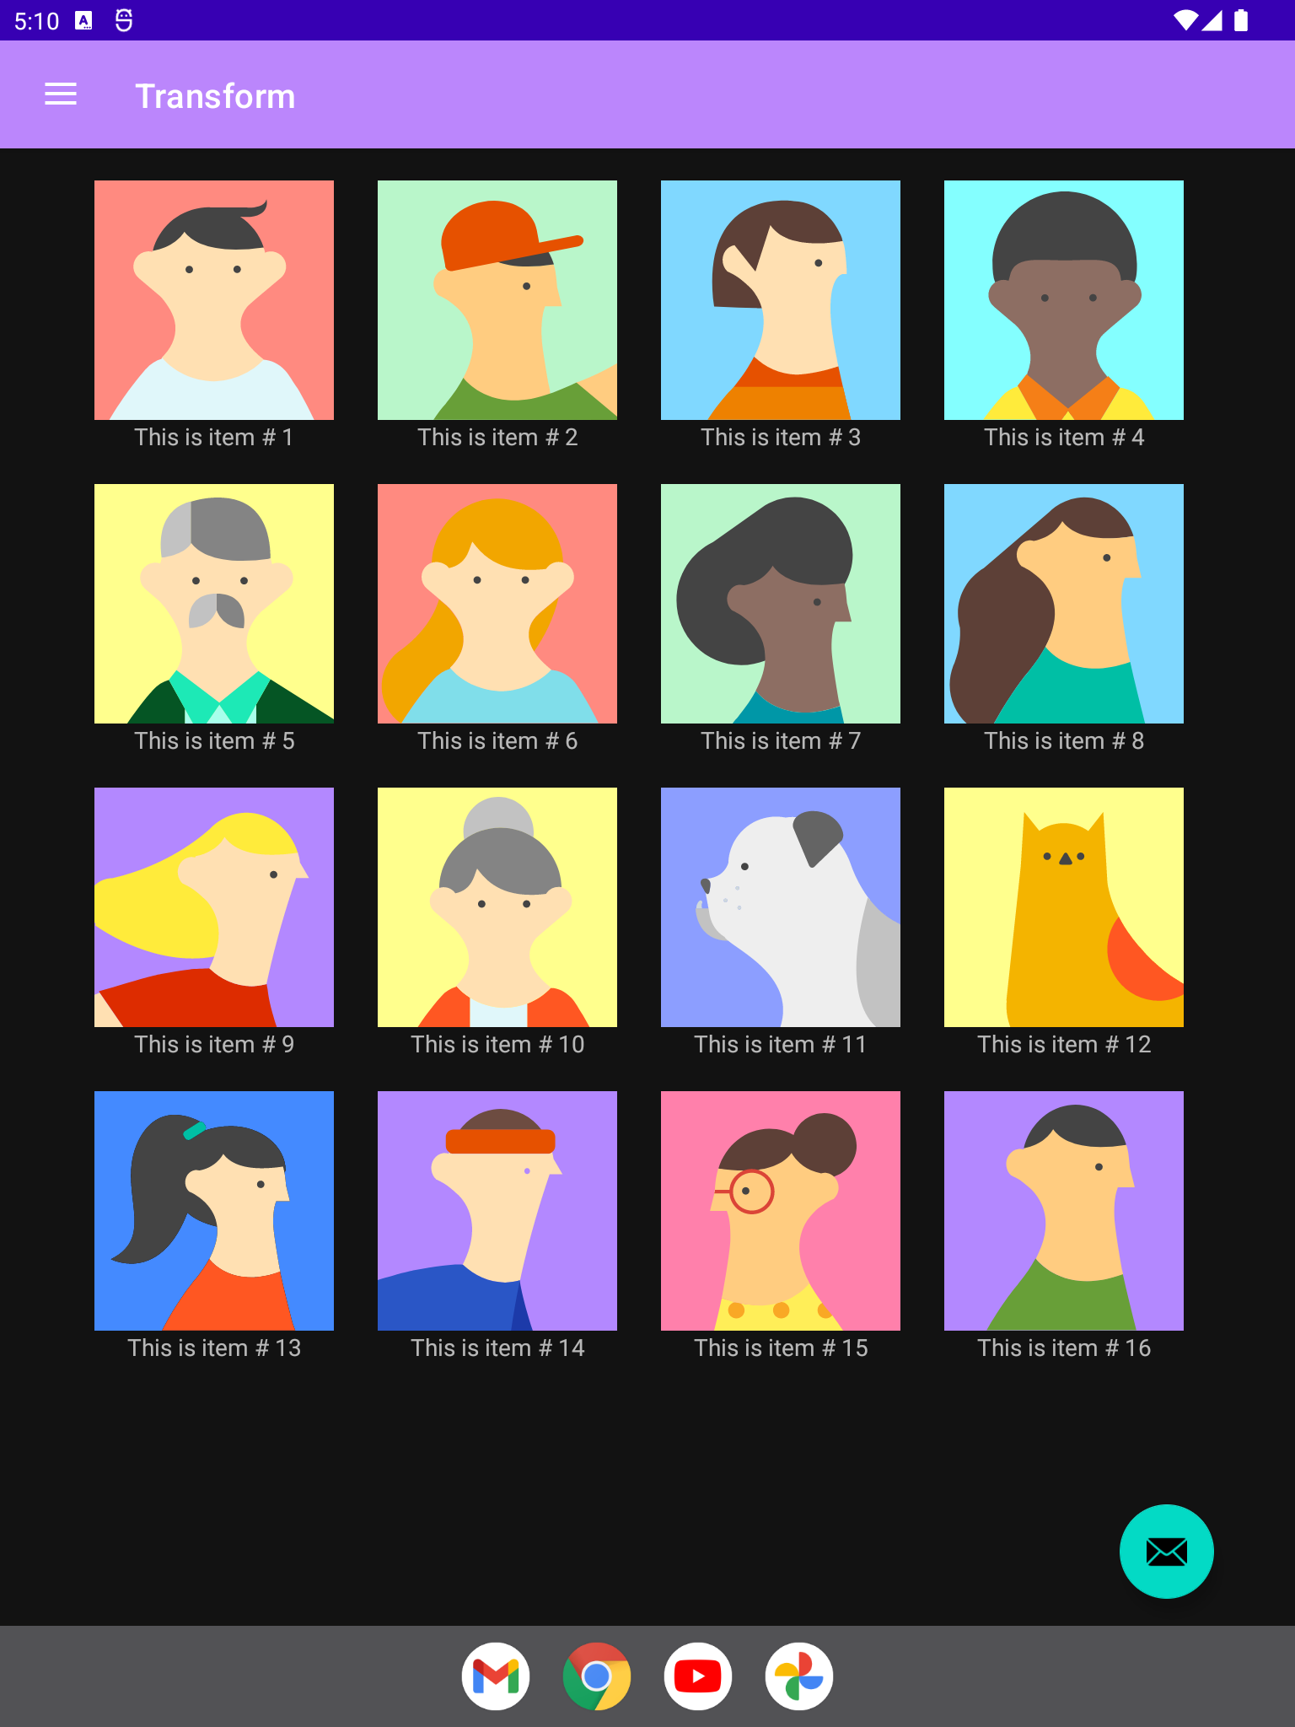

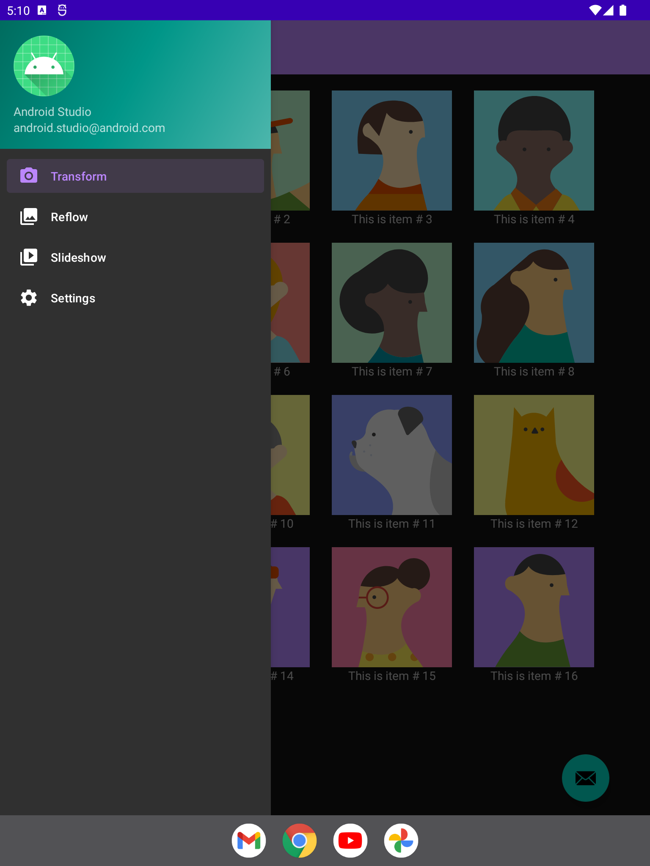

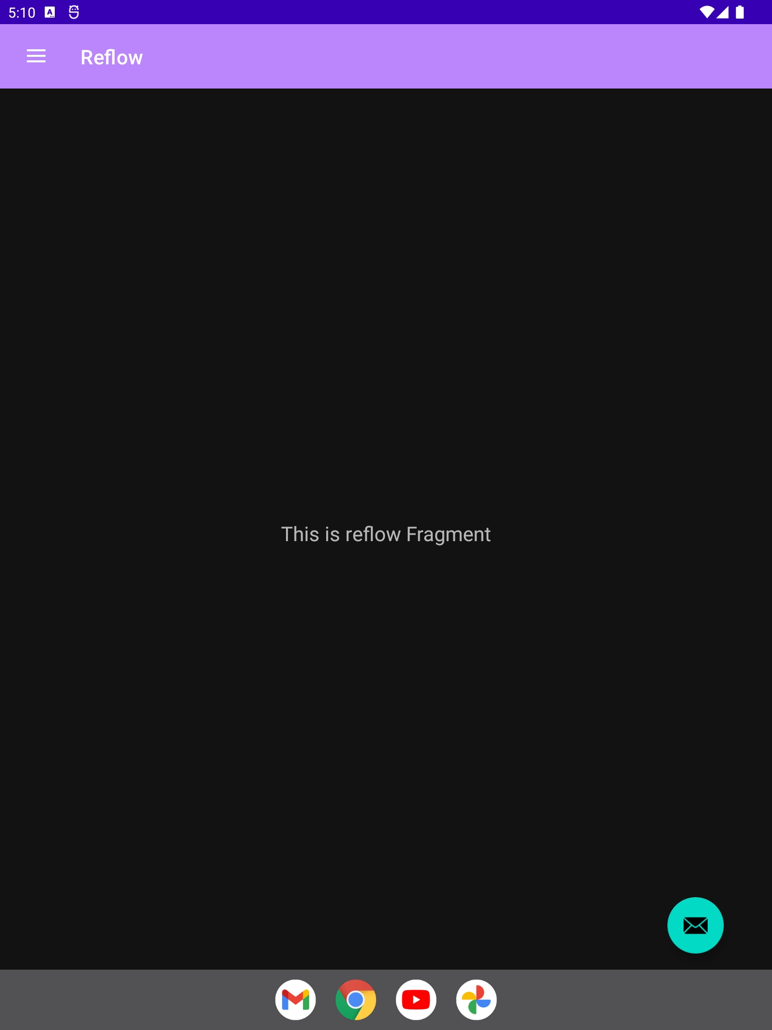

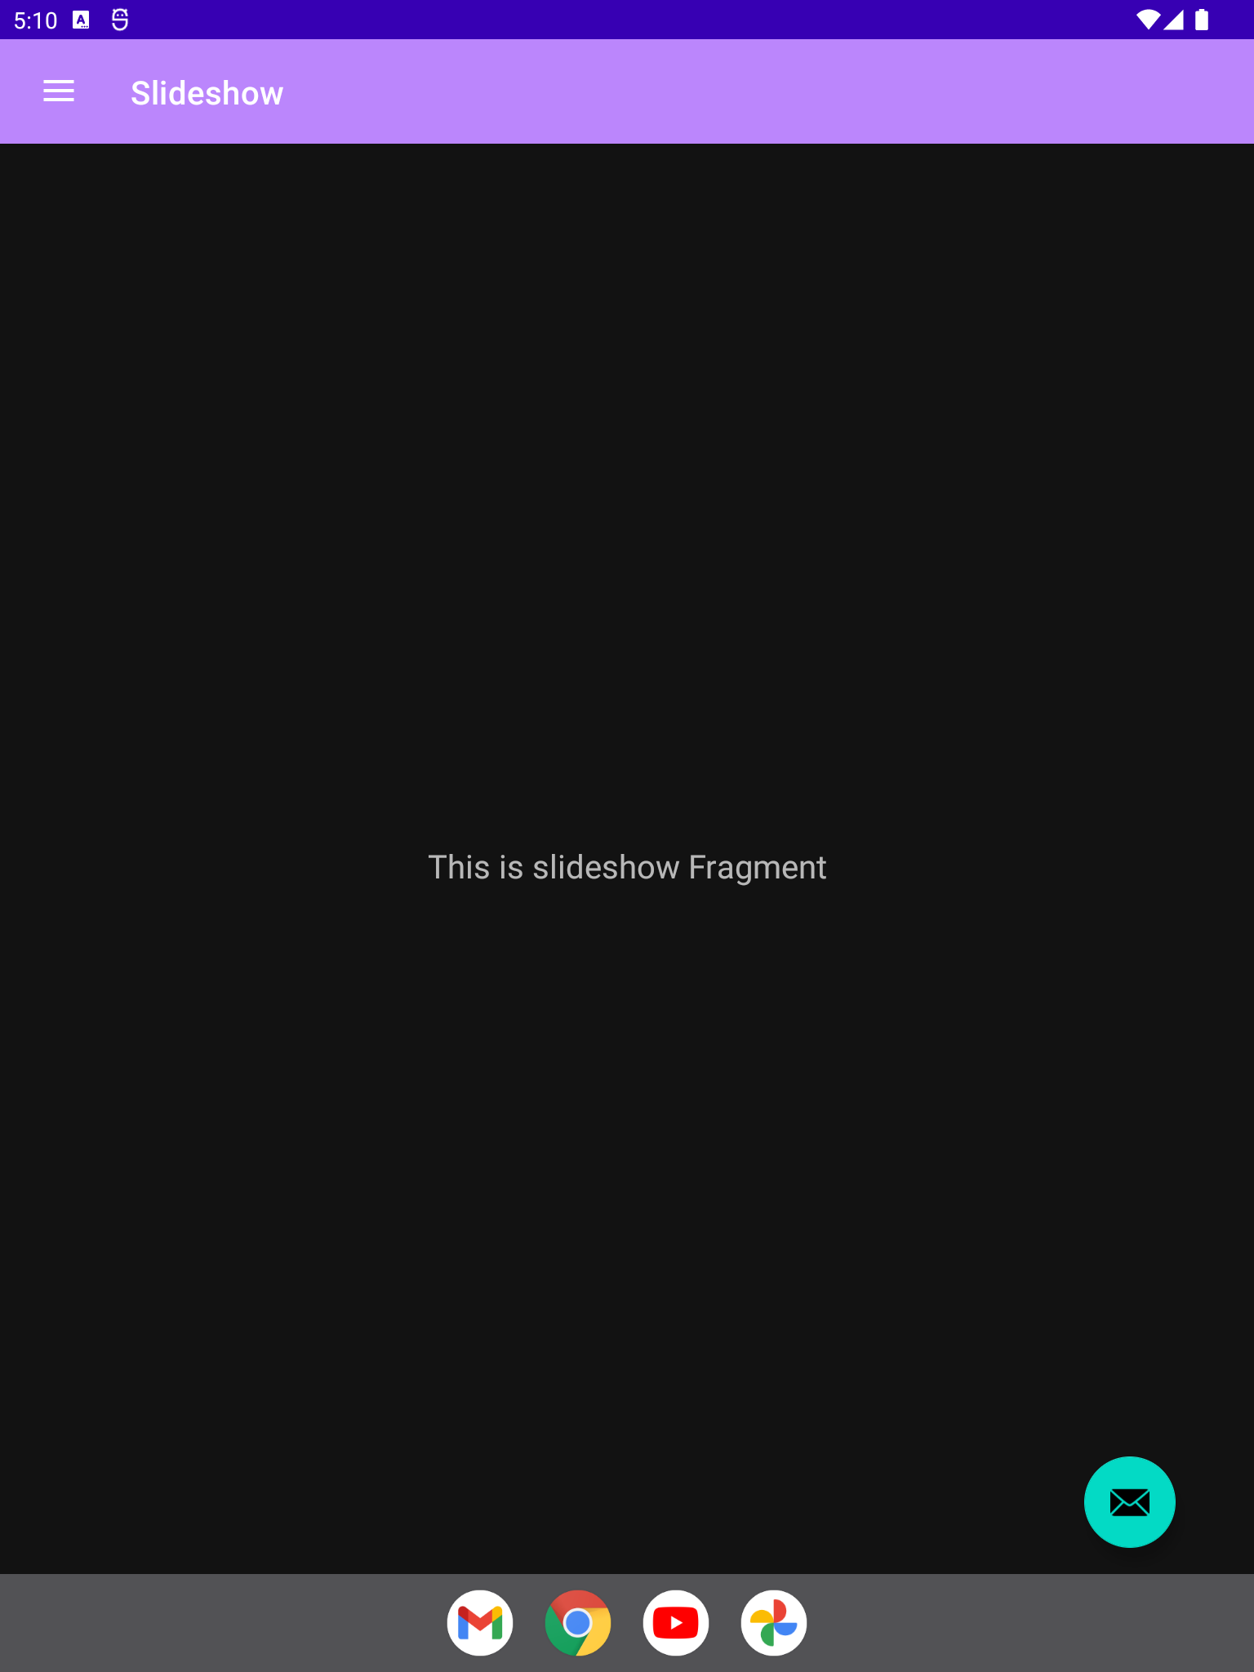

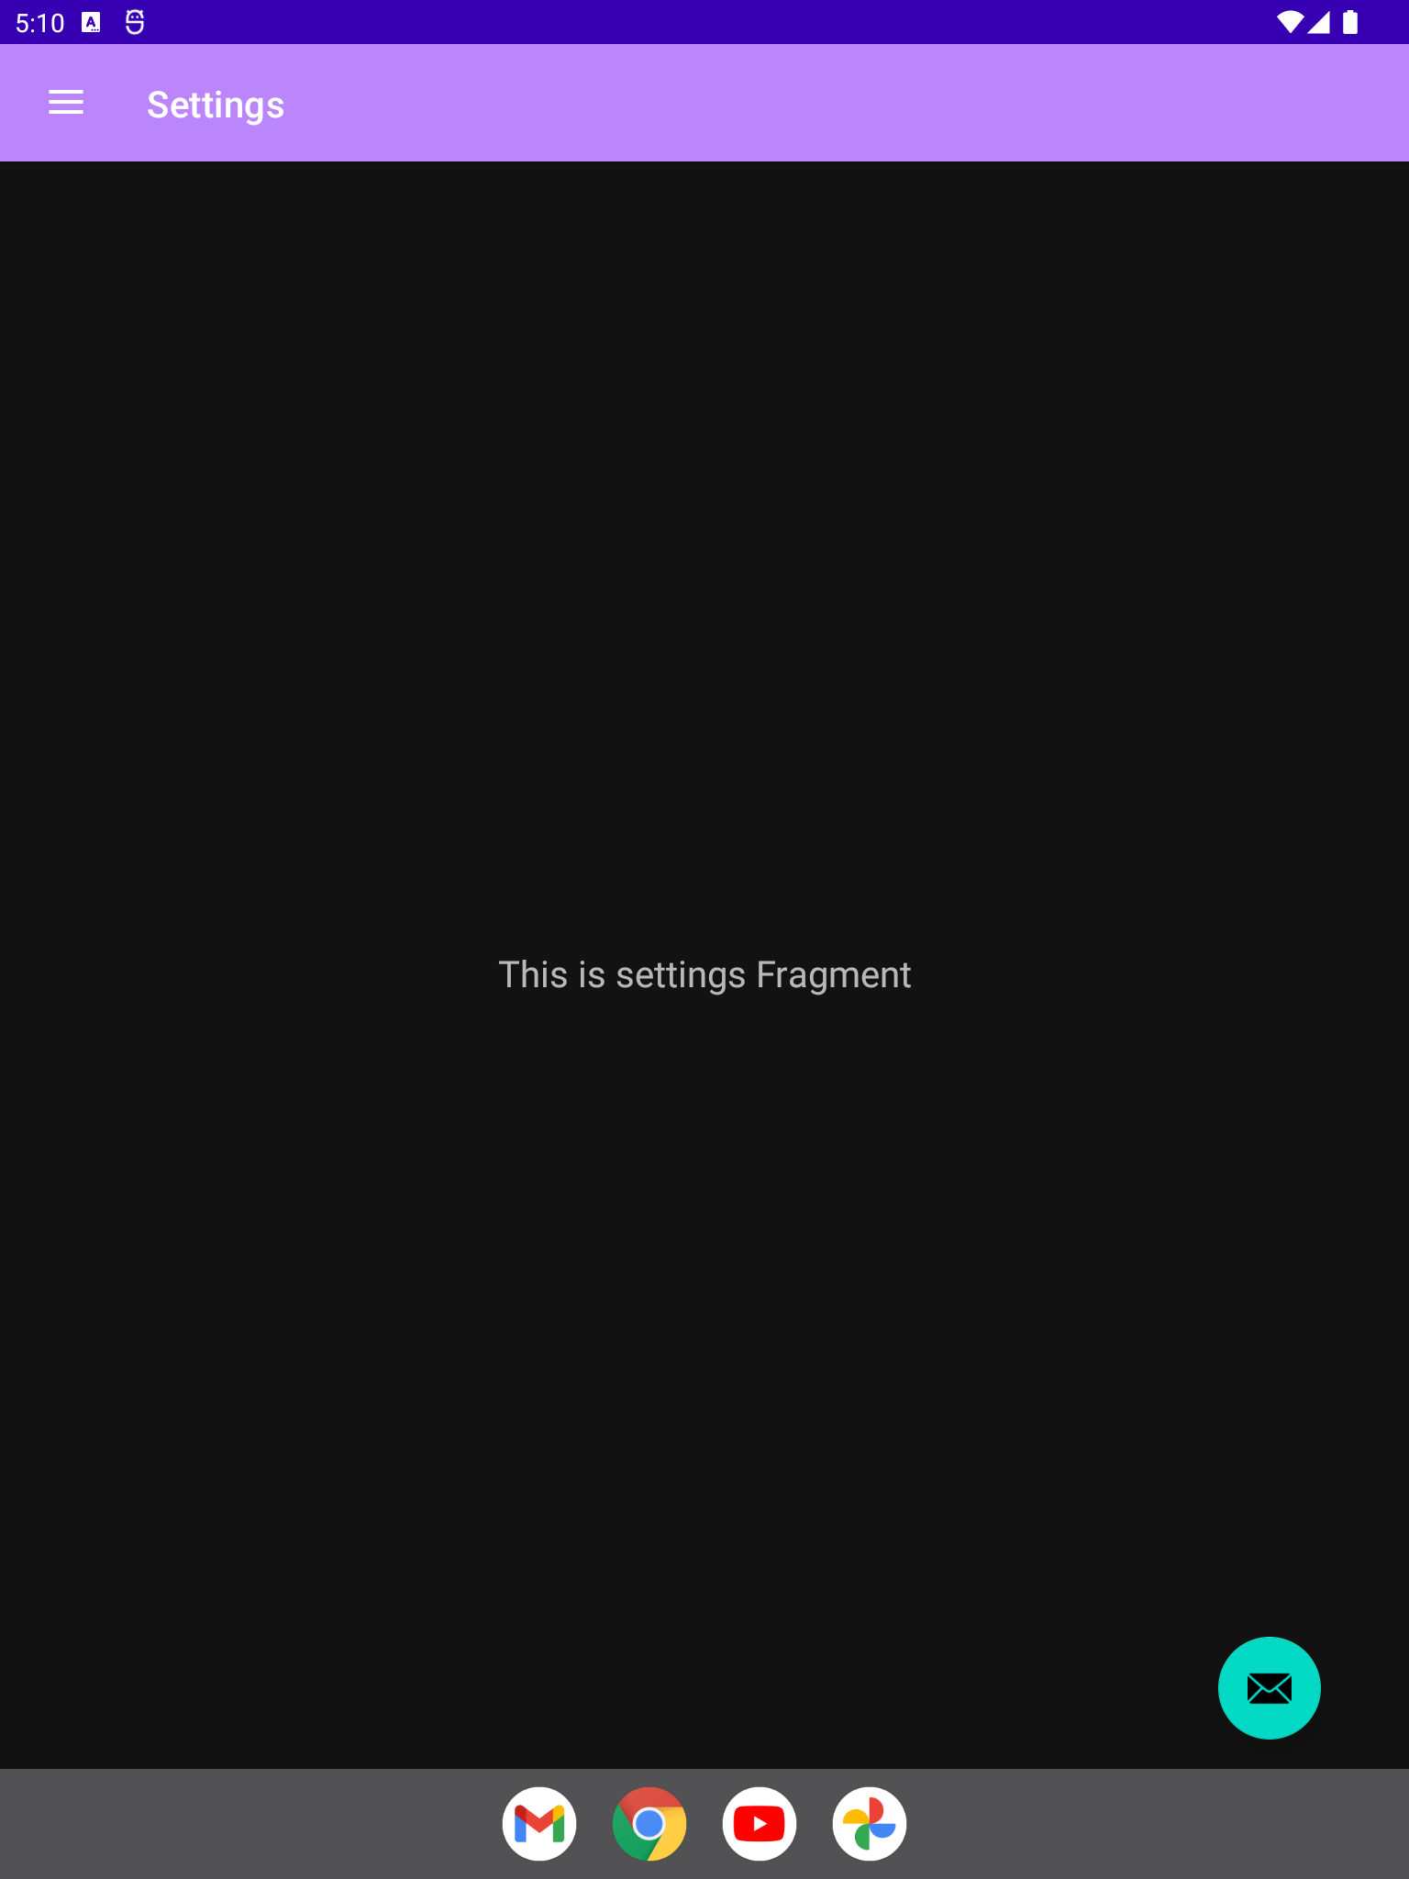

*Orientación Landscape*

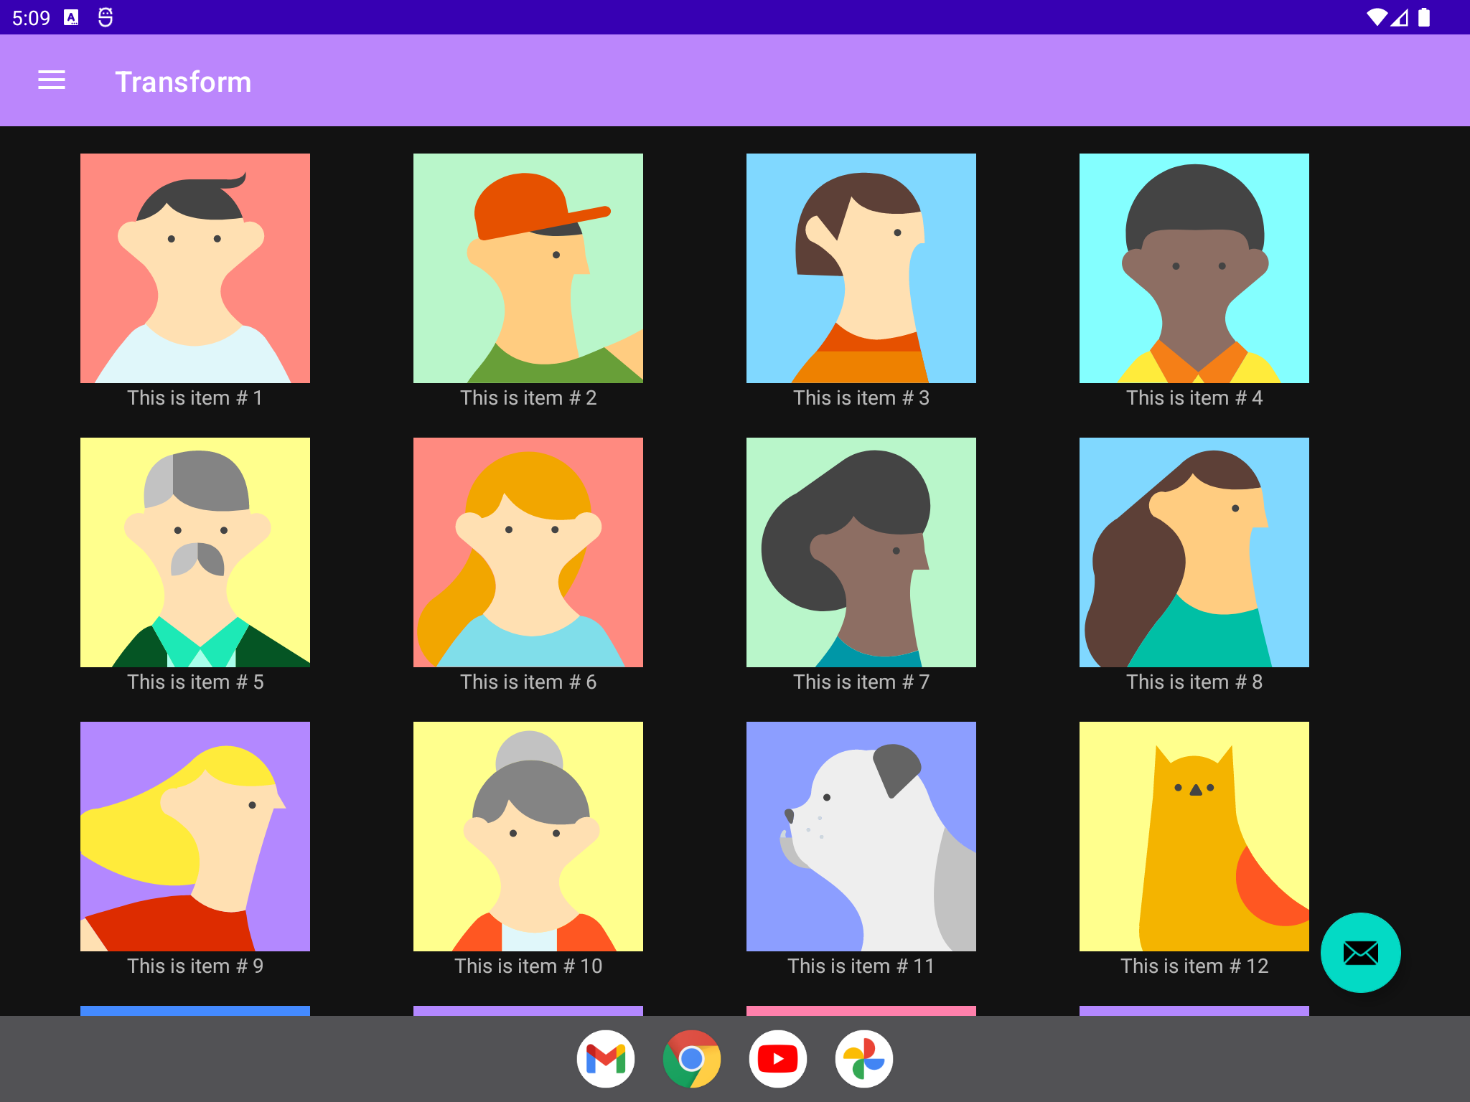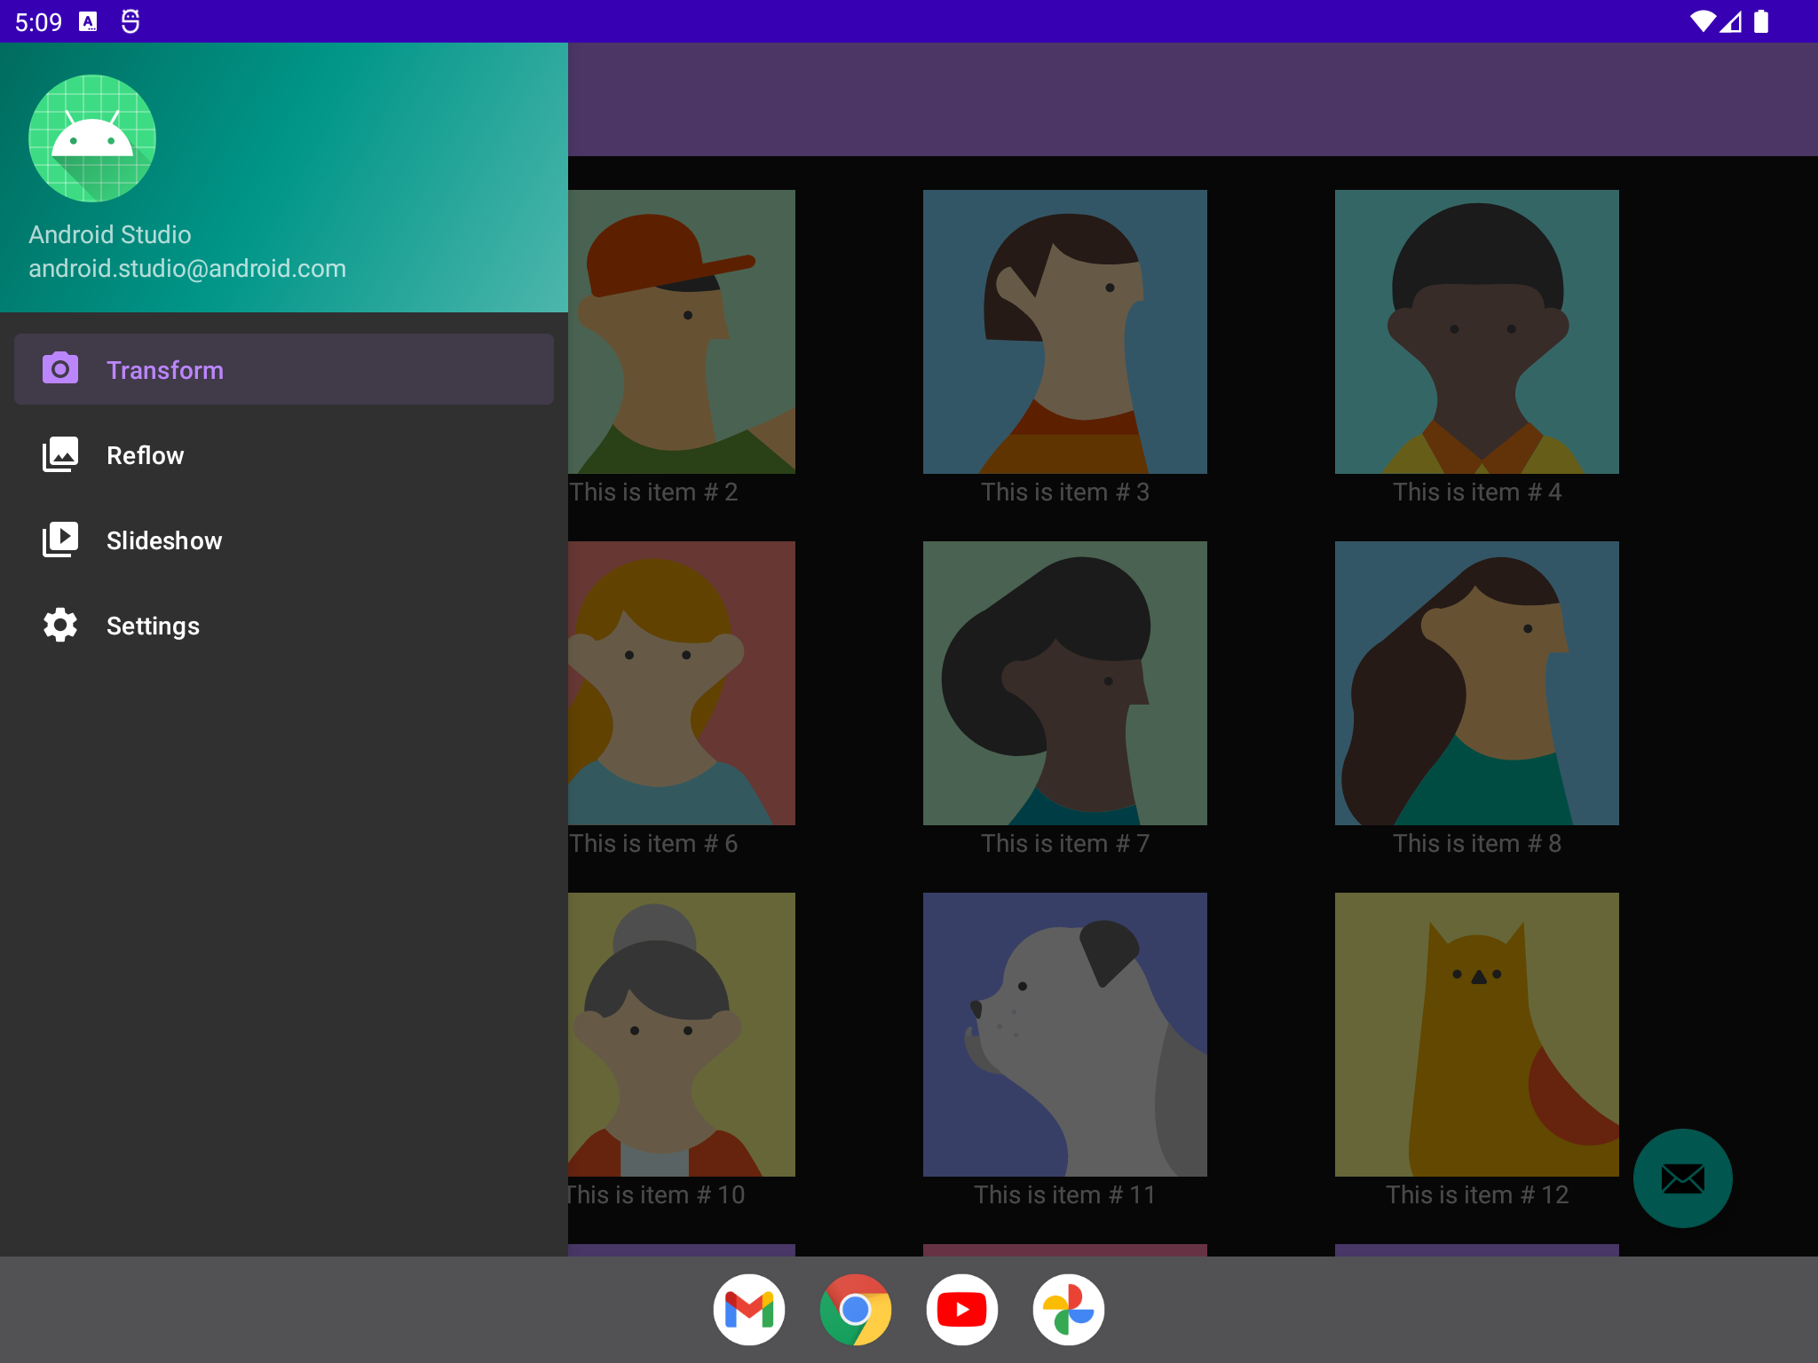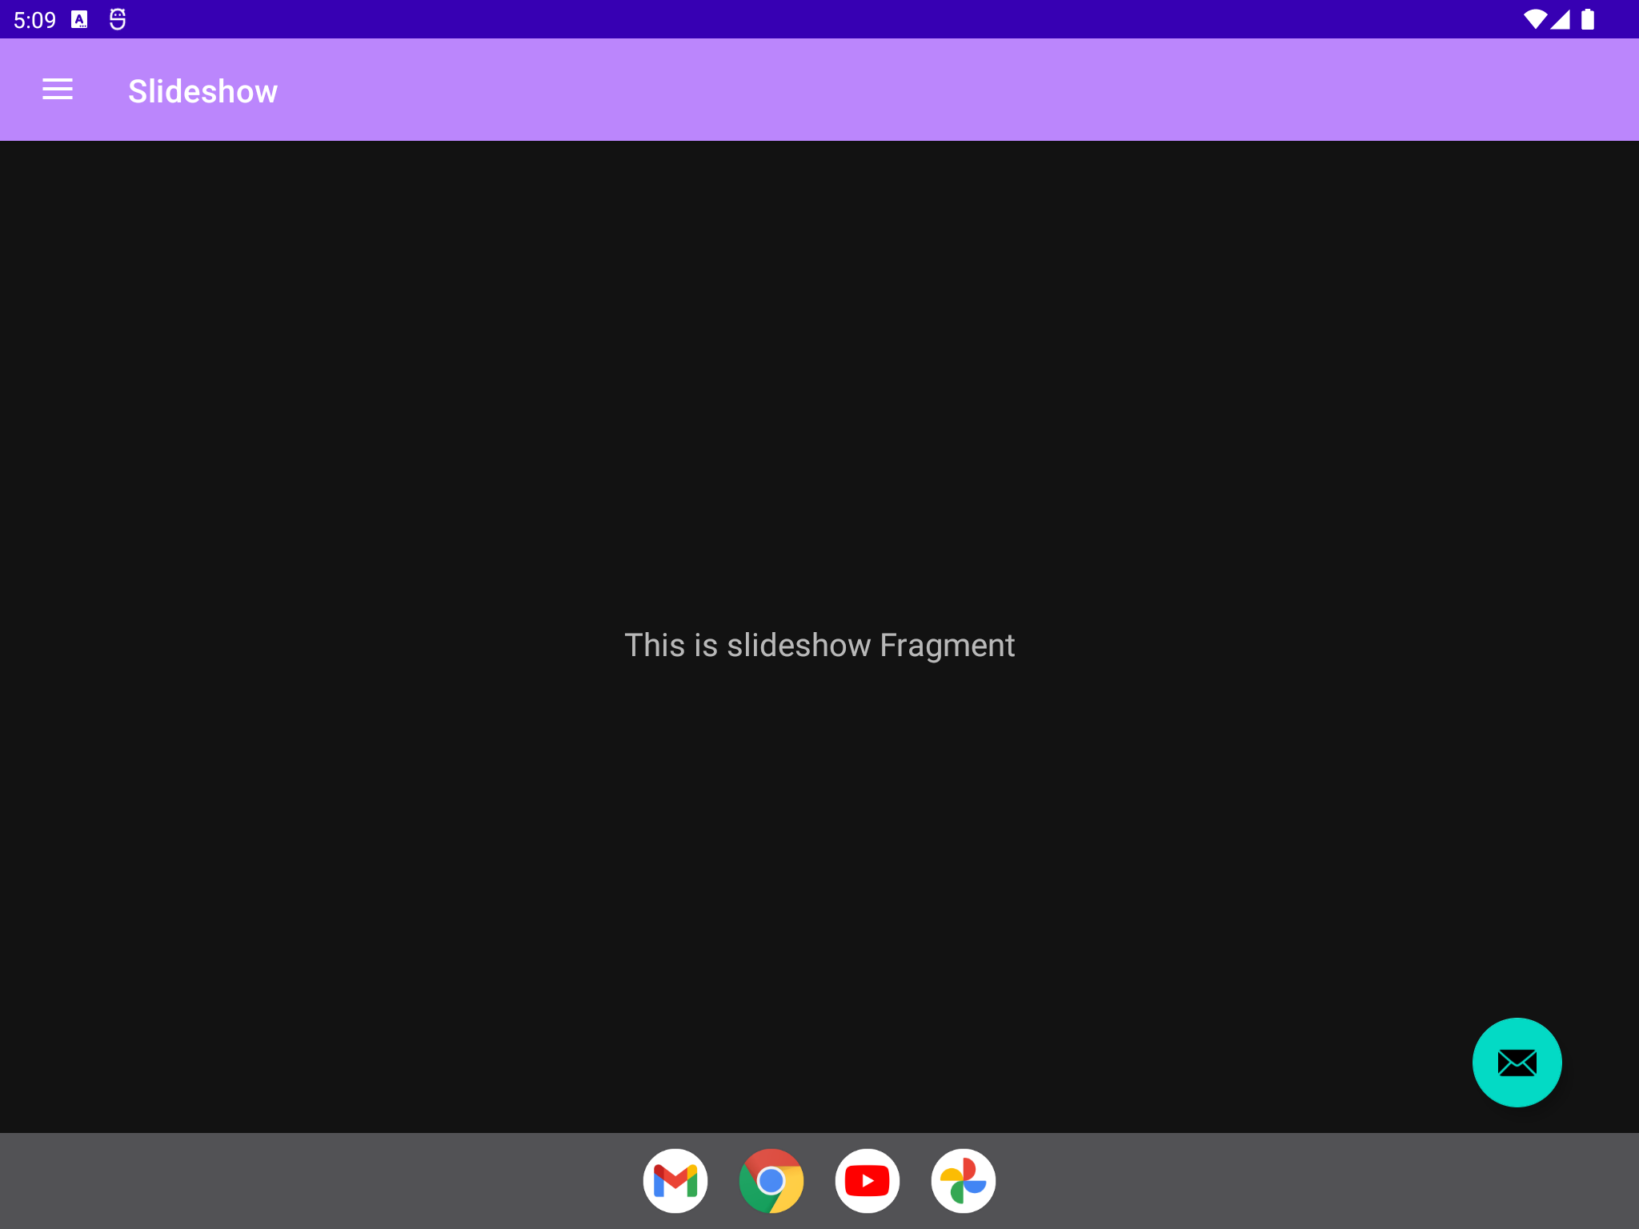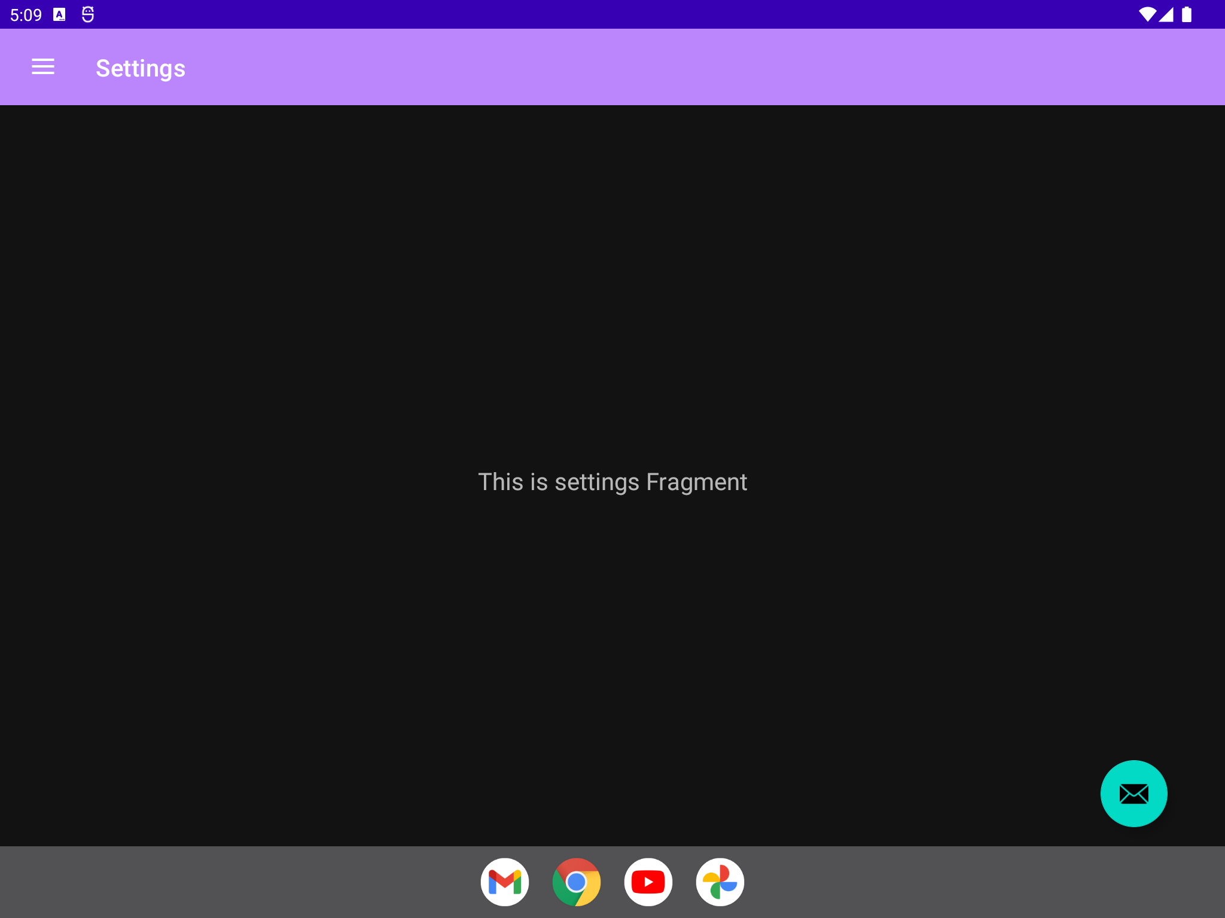

**CELULAR**

**Google Pixel 3**

**Pantalla: 5.5” 393x786 (res 1080x2160)**

**Android v: 11 (API 30)**

**RAM: 1536MB**

**CPU Cores: 4**

avd.ini.displayname CEL-Pixel 3 API 30

avd.ini.encoding UTF-8

AvdId CEL-Pixel_3_API_30

disk.dataPartition.size 2G

fastboot.chosenSnapshotFile

fastboot.forceChosenSnapshotBoot no

fastboot.forceColdBoot no

fastboot.forceFastBoot yes

hw.accelerometer yes

hw.arc false

hw.audioInput yes

hw.battery yes

hw.camera.back virtualscene

hw.camera.front emulated

hw.cpu.ncore 4

hw.device.hash2 MD5:8a60718609e0741c7c0cc225f49c5590

hw.device.manufacturer Google

hw.device.name pixel_3

hw.dPad no

hw.gps yes

hw.gpu.enabled yes

hw.gpu.mode auto

hw.initialOrientation Portrait

hw.keyboard yes

hw.lcd.density 440

hw.lcd.height 2160

hw.lcd.width 1080

hw.mainKeys no

hw.ramSize 1536

hw.sdCard yes

hw.sensors.orientation yes

hw.sensors.proximity yes

hw.trackBall no

image.androidVersion.api 30

image.sysdir.1 system-images/android-30/google_apis_playstore/x86/

PlayStore.enabled true

runtime.network.latency none

runtime.network.speed full

showDeviceFrame yes

skin.dynamic yes

tag.display Google Play

tag.id google_apis_playstore

vm.heapSize 228

**CAPTURAS DE LA APP**

*Orientación Portrait*

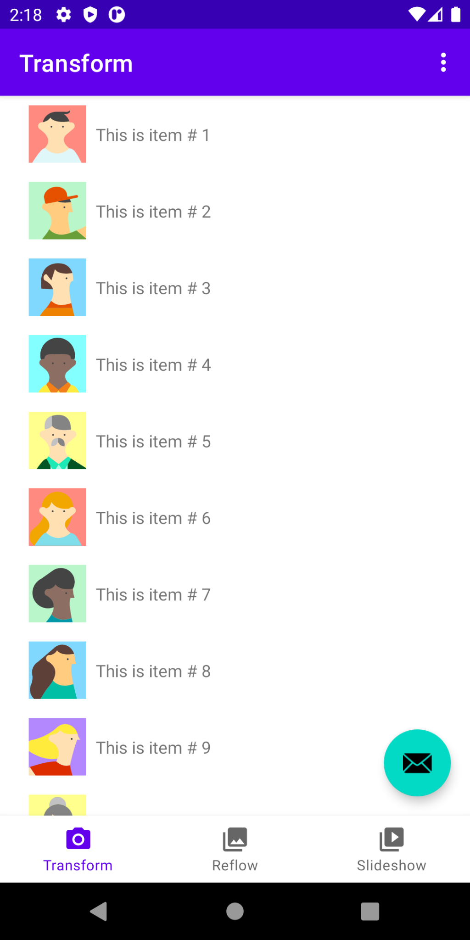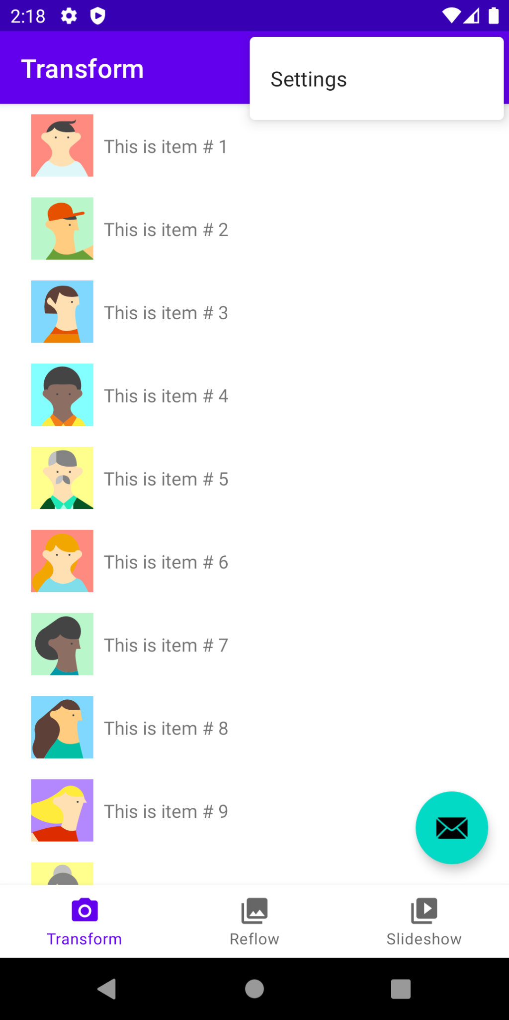

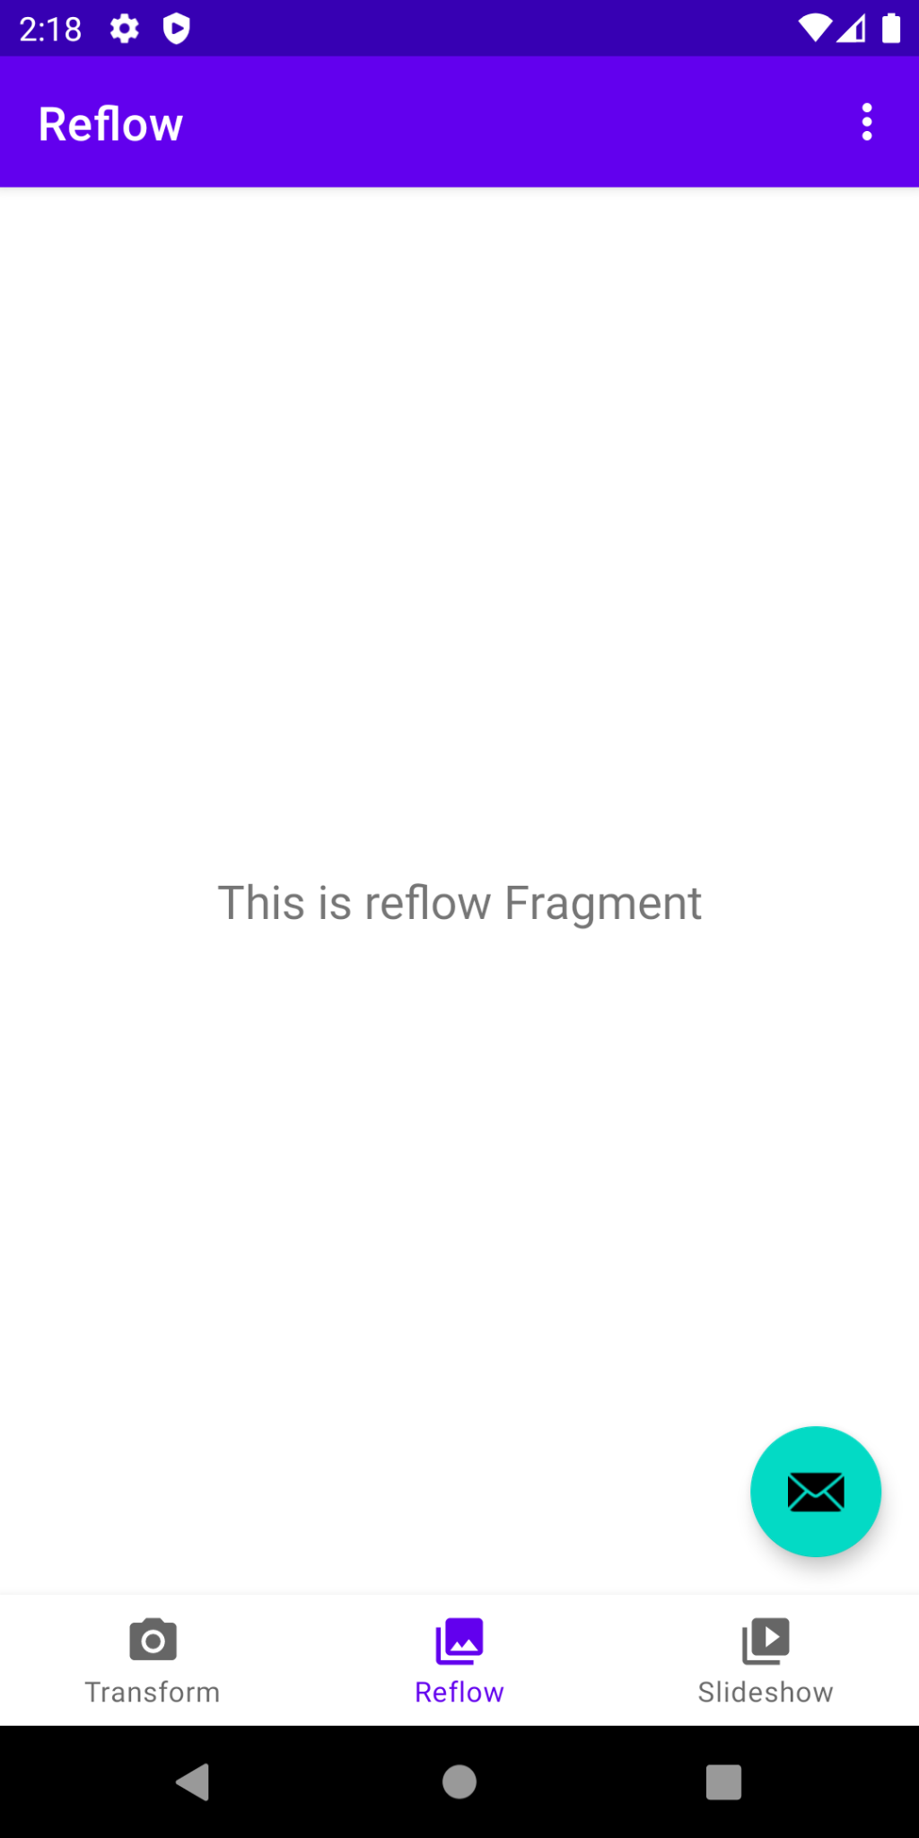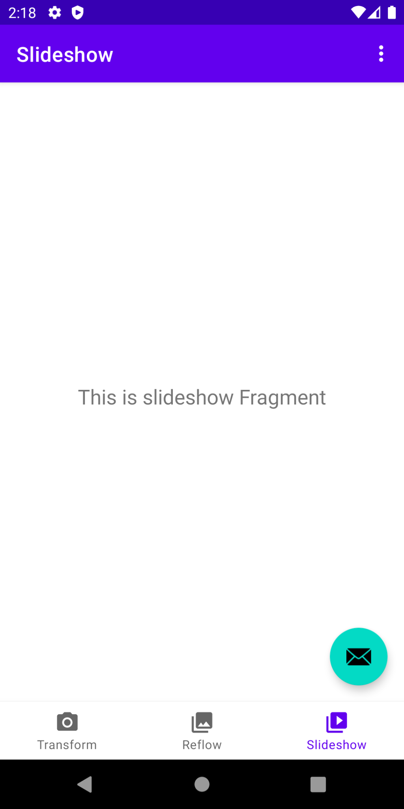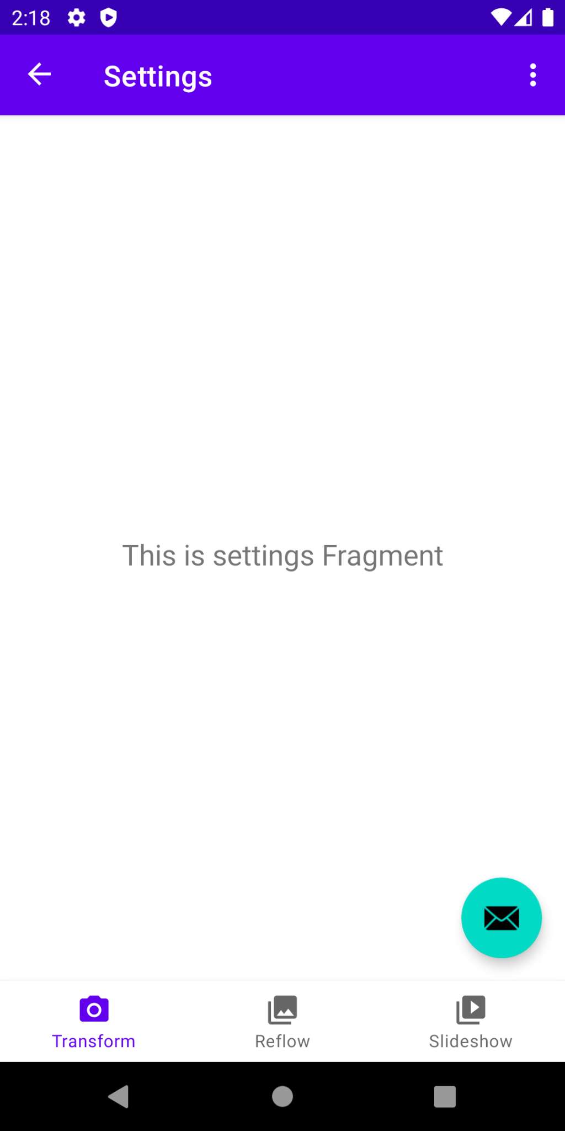

*Orientación Landscape*

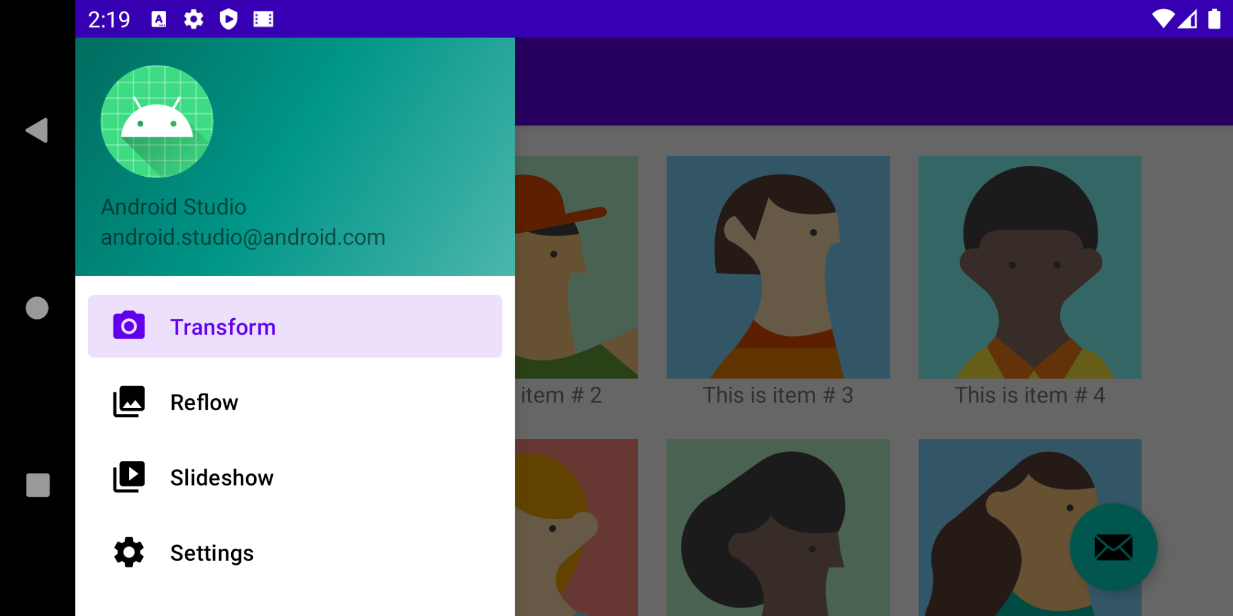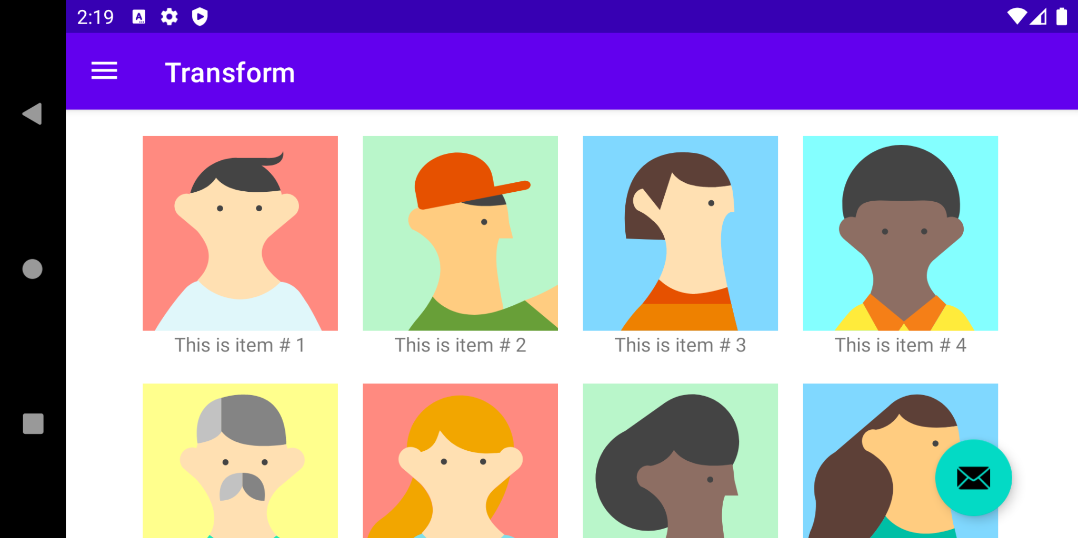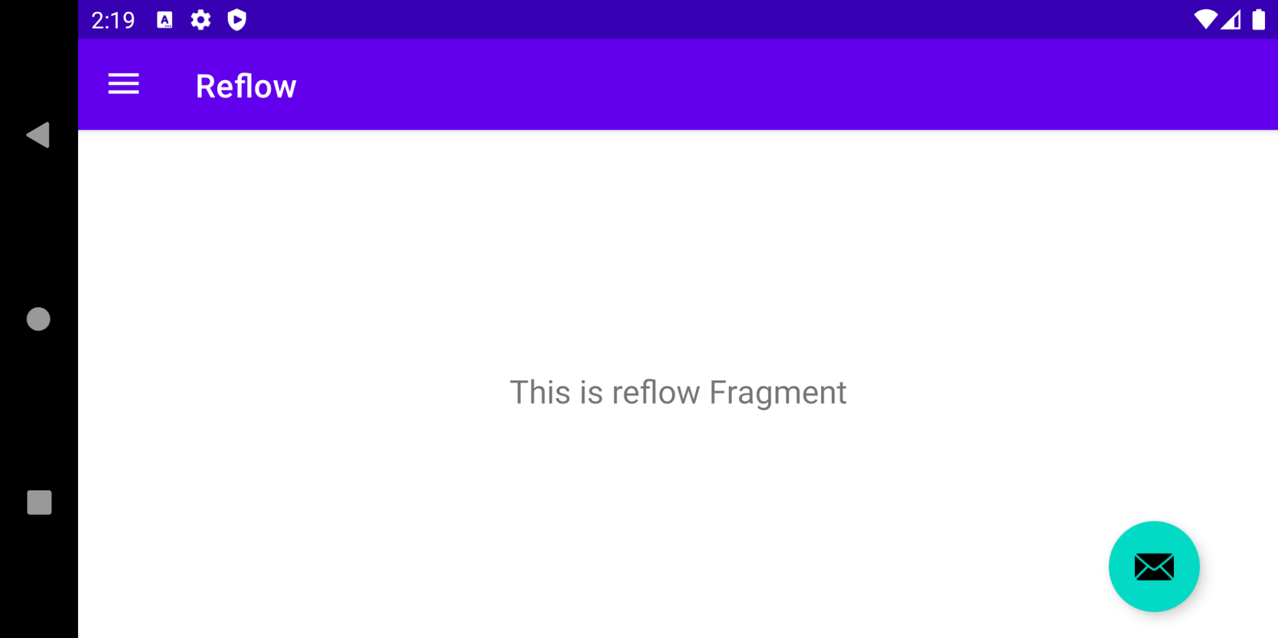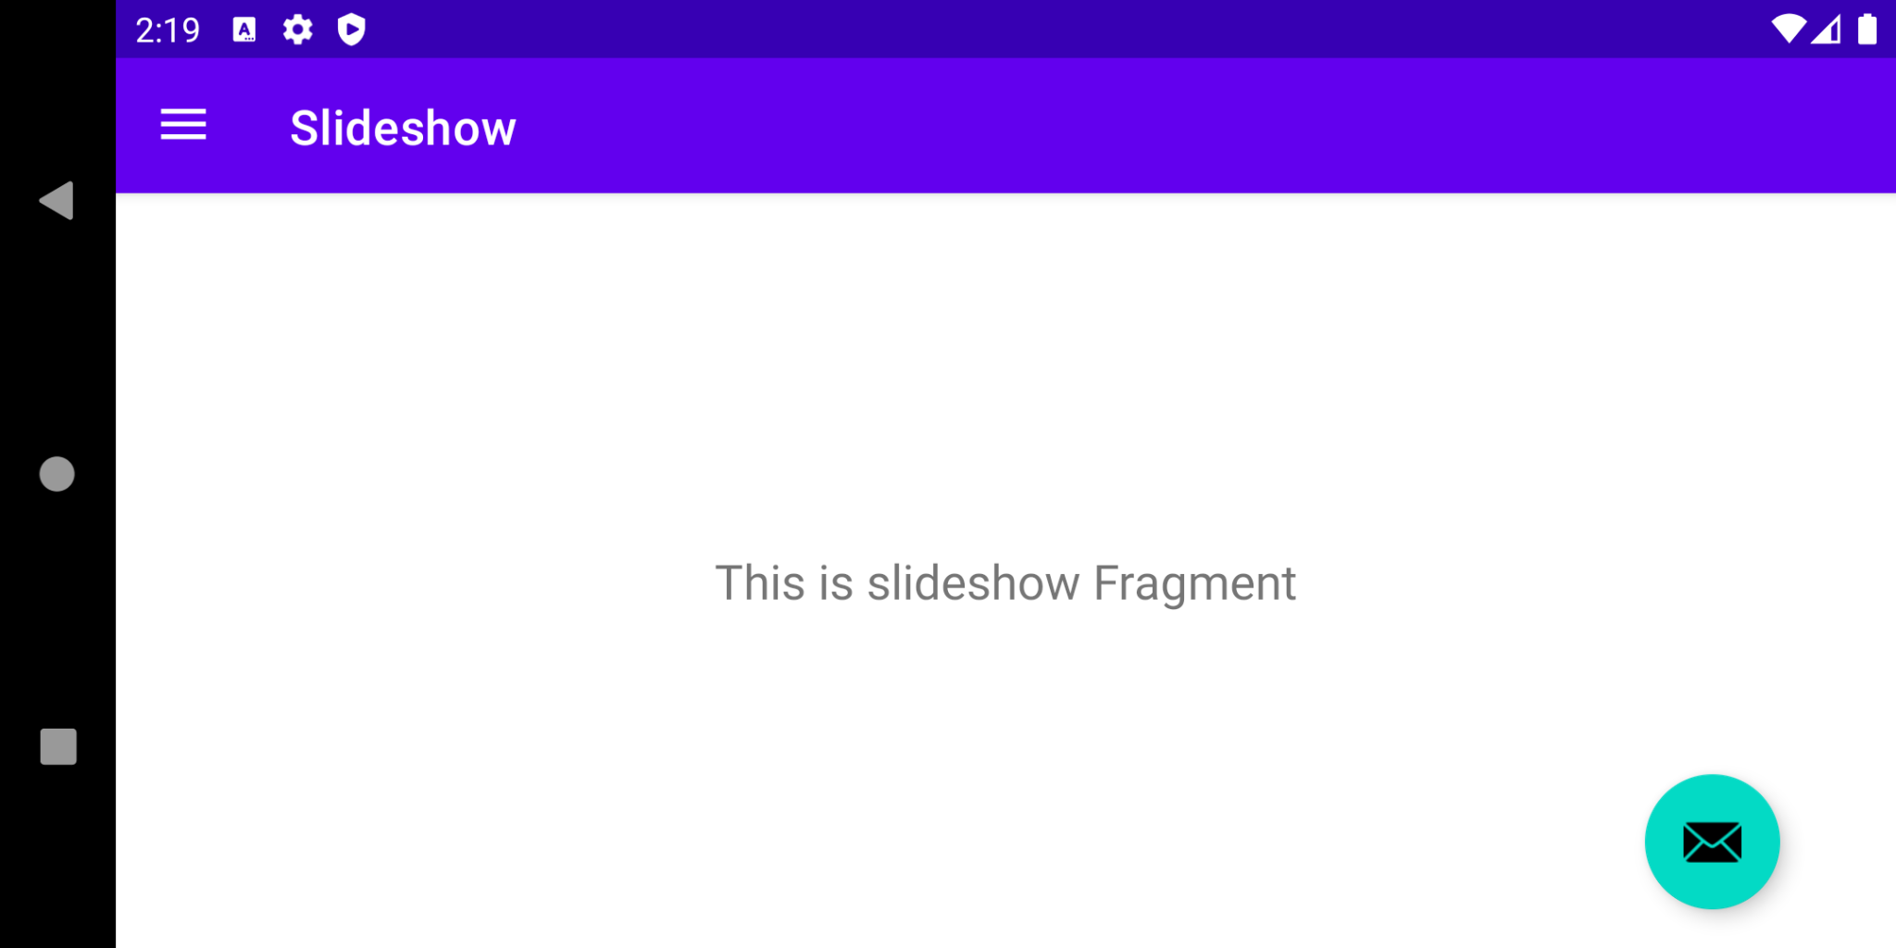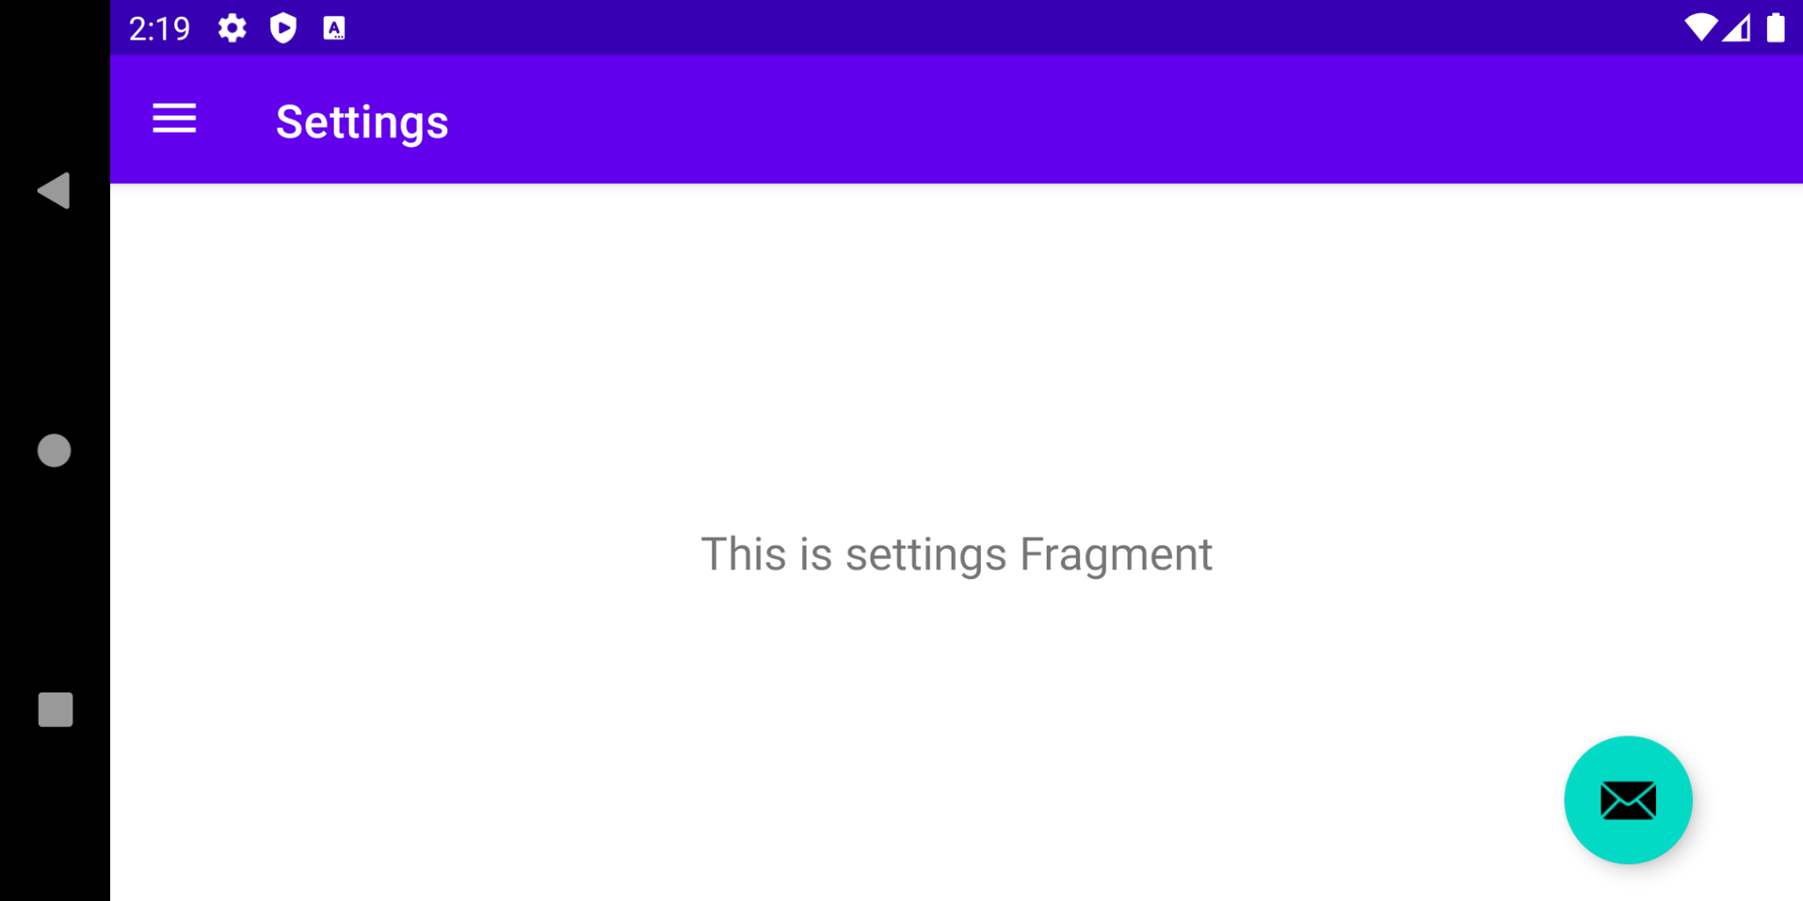

**Actividad 4***¿Qué diferencia observás en el funcionamiento de la aplicación en una tablet con orientación Landscape y un teléfono con orientación Portrait?*

En primer lugar, se observa una gran diferencia en cuanto a la navegación de la App. Se pasa de un app drawer con acceso a los 4 fragments (*Transform, Reflow, Slideshow, Settings*) en Tablet Landscape a una barra de navegación inferior con 3 ítems (*Transform, Reflow, Slideshow*) y un hamburger menu con 1 ítem (*Settings*) en Celular Portrait.

Por otro lado, en el fragment *Transform* se observa un GridLayout en Tablet Landscape y un LinearLayout en Celular Portrait.

El resto de los fragments se ven iguales y el botón flotante no se modifica.

**Actividad extra**

*¿En qué archivo está el nombre de tu aplicación? Probá cambiarlo y correr la aplicación nuevamente.*

El nombre de la aplicación está en el archivo *res/values/strings.xml:*

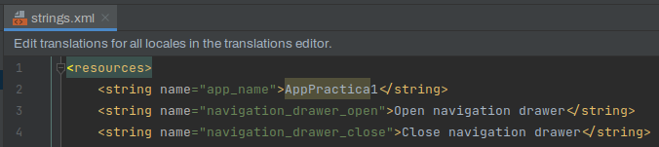

Al modificar el <string> “app_name” y correr la aplicación se observa el cambio:

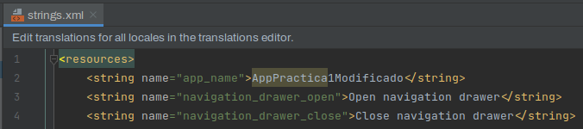

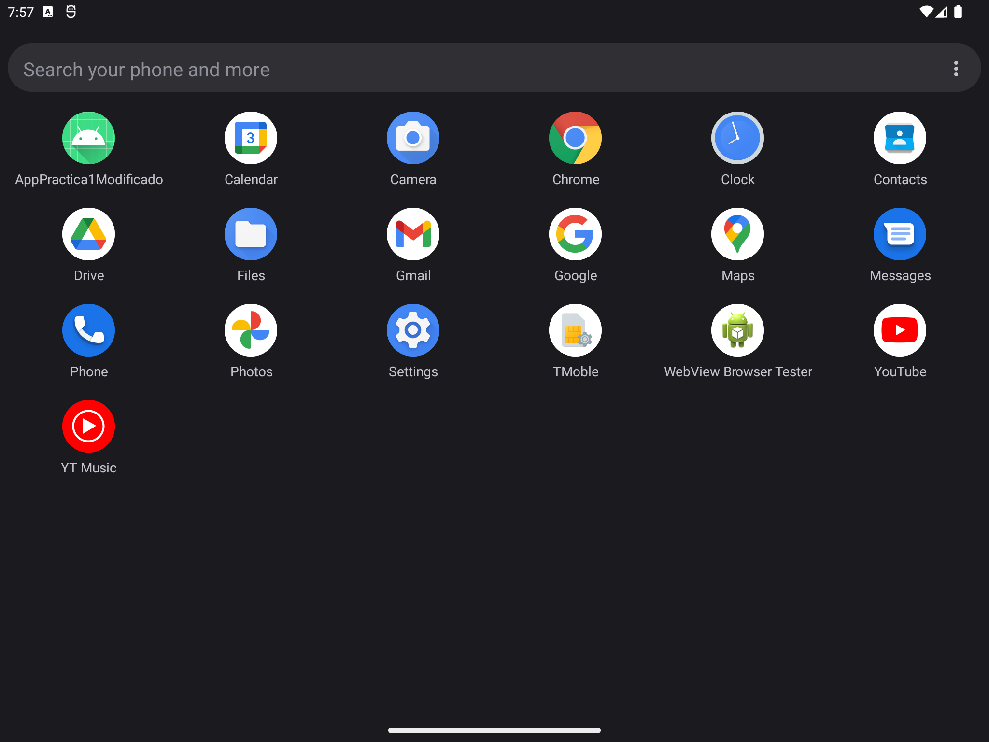

*¿Y el ícono?*

Ambas versiones del ícono (icon y roundIcon) se especifican en *AndroidManifest.xml:*

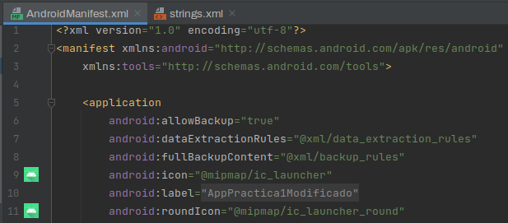

Y se encuentran en *res/mipmap/ic_launcher/* y *res/mipmap/ic_launcher_round* respectivamente. Dentro de estos directorios se especifican los *drawables* (*res/drawables*)con los que se generan dichos íconos (*background, foreground, monochrome*).

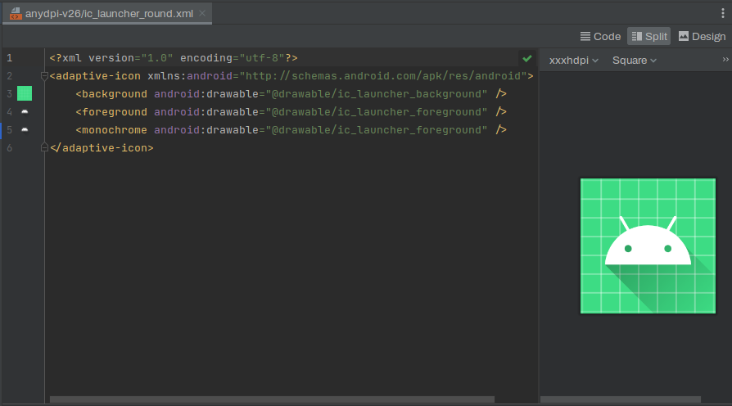

Si se modifica la ubicación de los íconos en *AndroidManifest.xml* y el IDE no encuentra dichos archivos refleja un error tanto en el editor como en el output al momento del build cuando se quiere correr la aplicación, aunque en el emulador se observa el ícono anterior:

